A 柑奈 20200512
来源类型：RAP_GALLERY
来源链接：https://realartproject.com/?p=119
原网址：https://realartproject.com/?p=119
分类/Library 链接：https://realartproject.com/?cat=6
记录日期：2020-05-12
年份：2020
分类：Pink Drops / Gallery
名称：A 柑奈
原始标题：A 柑奈 20200512

图片
01. 01.jpg：https://realartproject.com/wp-content/uploads/2020/11/57img_0298_m.jpg

02. 02.jpg：https://realartproject.com/wp-content/uploads/2020/11/57img_0298_m-200x300.jpg

03. 03.jpg：https://realartproject.com/wp-content/uploads/2020/11/57img_0291_m1.jpg

04. 04.jpg：https://realartproject.com/wp-content/uploads/2020/11/57img_0291_m1-200x300.jpg

05. 05.jpg：https://realartproject.com/wp-content/uploads/2020/11/57img_0303_m.jpg

06. 06.jpg：https://realartproject.com/wp-content/uploads/2020/11/57img_0303_m-200x300.jpg
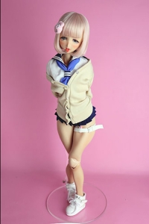

来源页面正文/摘录
Kヘッドの特徴的な造形を活かし、
キャラ的表情を意識した今までとは異なるキュートな繊細メイク！
そのヘッドのイメージに合わせ、
ボディ構成はデカ尻ボリューミィなType-HのSoft Skinを起用！
上胴ボディはPink Dropsのオンナノコとしては珍しい魅惑のぺったん胸！
コスチュームは選び放題のこのカラダ！
とてもマニアックかつ様々な演出が楽しめる可愛らしいオンナノコです！

整理说明
本记录由公开网页整理；规格、发货、库存、版权信息以原网址为准。本轮未更新 AngelPhilia_整娃速览.docx，且未生成/更新 Markdown 记录。

